Magnety a jejich vlastnosti
Názvy magnet a magnetismus pocházejí od názvu kraje Magnesia, který leží na pobřeží Malé Asie (dnešní Turecko).
Tam se těžil nerost, který přitahoval železné předměty. Tento nerost dostal název magnetovec (magnetit).
Vlastnosti magnetů:
- Magnety na sebe navzájem působí magnetickými silami
- Tyto síly mohou být buď přitažlivé nebo odpudivé
- Při přiblížení železného předmětu, jakýmkoliv pólem magnetu, je magnetická síla přitažlivá
- Magnet přitahuje všechny předměty vyrobené z feromagnetických látek (železo, kobalt, nikl)
- Železo (hřebík, pilka, nůžky, …)

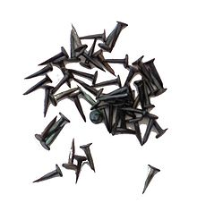

- Kobalt

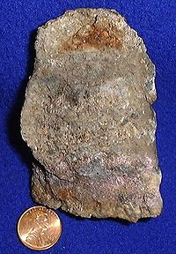

- Nikl

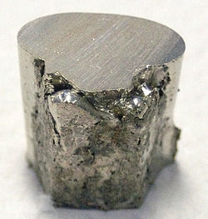
Úkol na tento týden od 16. – 20. 11.
Do sešitu si opiš zápis. Žlutě podbarvený text. Následně si opiš 3 otázky a na každou si zapiš odpověď.
Otázky:
- Vypiš 5 příkladů (věcí, zařízení, předmětů,…), v kterých se používá magnet.
- Vyhledej na internetu, zda-li se v České Republice nachází přírodní nerost zvaný magnetovec.
- Navrhni pokus, jak by bylo možné nalézt jehlu v kupce sena.

